法拉第效应
学号： 20180511085 姓名： 苏海彦 班级：空管1816

实验目的

1. 了解法拉第效应的原理。

2. 利用消光法测量旋光角并测量几种不同材料的维尔德常数。

3. 利用磁光调制原理，观察李萨如图。

实验仪器
直流稳压电源、激光器、偏振片、螺旋线圈、特斯拉计、光屏
信号发生器、光敏电阻、示波器、电阻箱

实验原理
偏振面旋转的角度Ɵ与光波在介质中走过的路程L及介质中的磁感应强度在光的传播方向上的分量B成正比Ɵ=VB。比例系数V 由物质和工作波长决定，表征着物质的磁光特性，这个系数称为维尔德（Verdet）常数。

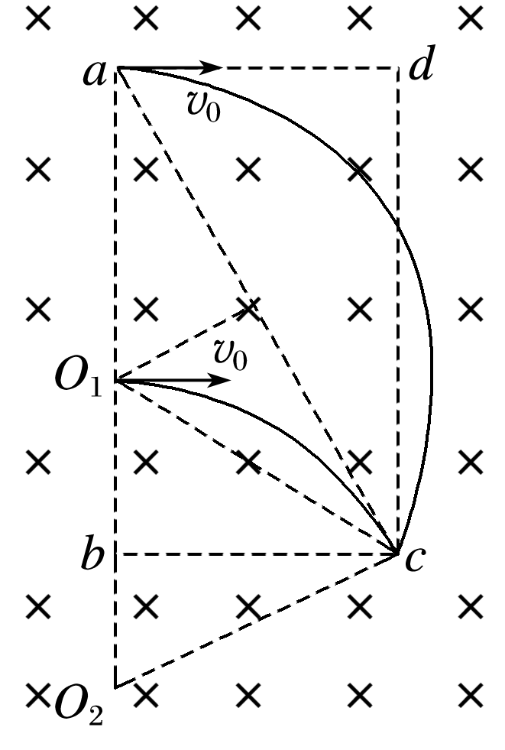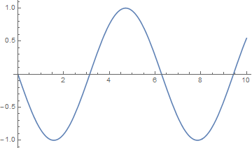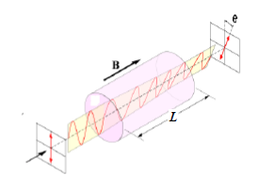
维尔德常数 V 与磁光材料的性质有关，对于顺磁、弱磁和抗磁性材料（如重火石玻璃等），V 为常数，即 Ɵ 与磁场强度 B 有线性关系
表1几种材料的维尔德常数
物质 | λλ（nm） | V(弧分/特斯拉·厘米)
水 | 589.3 | 1.3110²
二硫化碳 | 589.3 | 4.1710²
轻火石玻璃 | 589.3 | 3.1710²
重火石玻璃 | 589.3 | 810²～1010²
根据电磁波与物质相互作用的理论，物质的维尔德常数 V
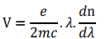
式中 e/m为电子的荷质比，c为真空中光速，λ为光波长，n为折射率,
dn/dλ为介质的色散。
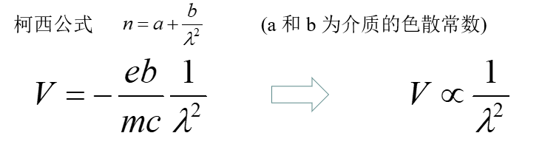
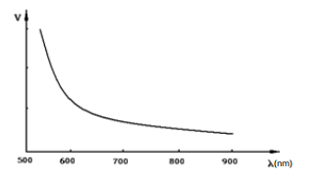
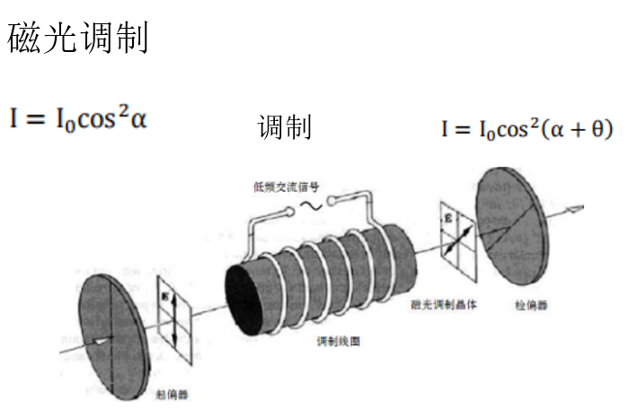
当a一定时，输出光强I仅Ɵ随变化，从而使信号电流产生的光振动面旋转，转化为光的强度调制，这就是磁光调制的基本原理。
利萨茹(Lissajous)曲线（又称利萨茹图形、李萨如图形或鲍迪奇(Bowditch)曲线）是两个沿着互相垂直方向的正弦振动的合成的轨迹。
频率相同而振幅和相位不同时，两正交正弦电压的合成图形。设此两正弦电压分别为：
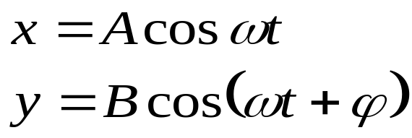
消去自变量 t，得到轨迹方程：
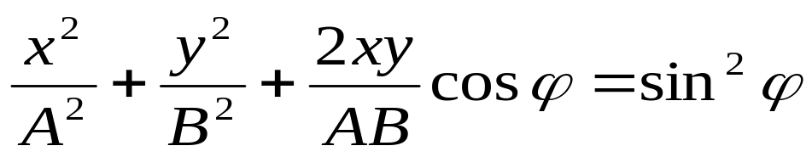
这是一个椭圆方程。当两个正交电压的相位差 φ 取 0~2π 的不同值时，合成的图形如图所示
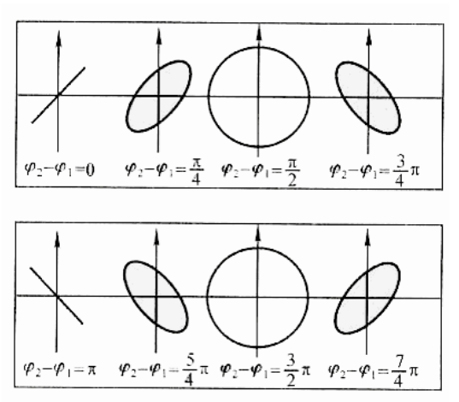

实验内容
拉第效应：
（1） 直流电源的输出端和线圈正确连接。
（2） 实验中将光学仪器按照激光器、起偏器、螺线圈、检偏器、光屏的顺序调整位置和高度，使得光线共轴。
（3） 完成光路调节后，打开激光器电源，调整起偏器和检偏器的夹角为90°。
（4） 打开直流电源的电源，螺线圈内放入重火石玻璃或者乙醇等待测样品。
（5） 调整直流电源的电流大小，用特斯拉计测量螺线圈产生的磁场强度的大小，并记录电流的大小和磁场的大小和方向。
（6） 改变检偏器的角度，使得光屛上的光斑消失，即检偏器的消光角度，记录起偏器和检偏器的角度。
（7） 切换不同频率的激光及电流的方向重复4~6步。
（8） 记录并处理数据，根据实验结果完成实验数据表格。
磁光调制：
（1） 示波器输出信号校准。
（2） 将信号发生器与螺线圈相连，将直流电源与光敏电阻和变阻箱串连。
（3） 示波器的CH1通道与信号发生器相连，示波器的CH2通道与变阻箱相连。
（4） 实验中将光学仪器按照激光器、起偏器、螺线圈、检偏器、光屏的顺序调整位置和高度，使得光线共轴。
（5） 打开激光器电源，调整起偏器和检偏器的夹角为90°，打开直流电源设定输出电压为5-30V、打开信号发生器和示波器的电源。
（6） 改变信号发生器的输出频率，观测示波器中通道CH1和CH2之间频率的比值。
（7） 记录实验结果。

数据处理

实验内容一：法拉第效应
(1)磁感应强度与励磁电流的关系（I=0A-1.0A）
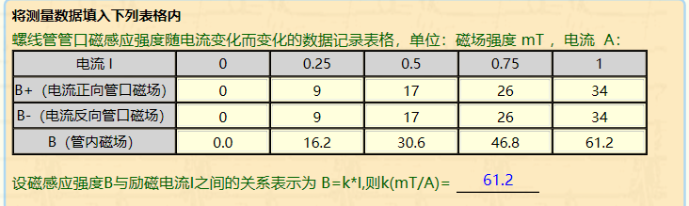
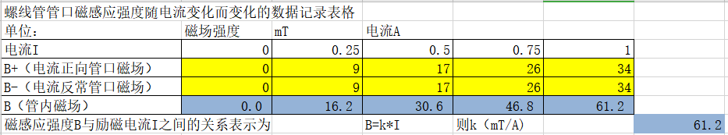
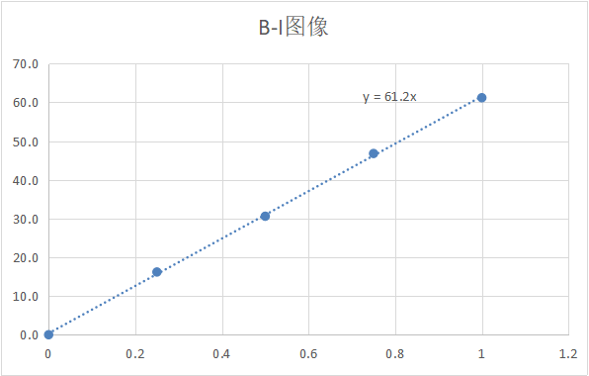
(2)重火石玻璃的维尔德常数
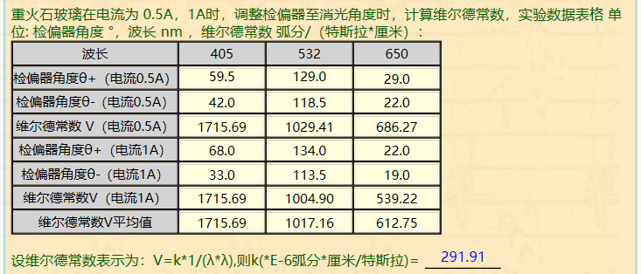
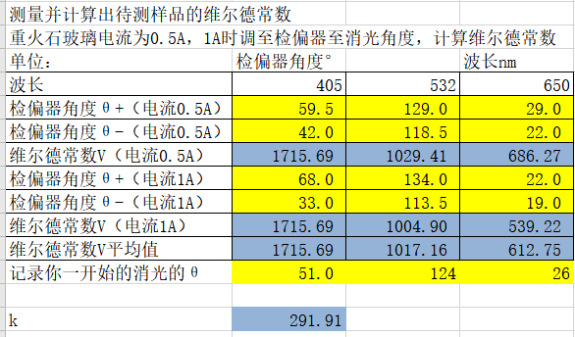
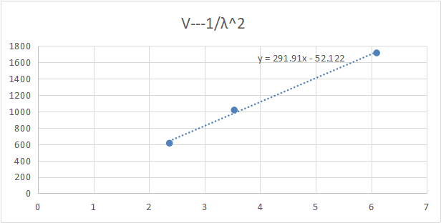
(3)测量液体的维尔德常数
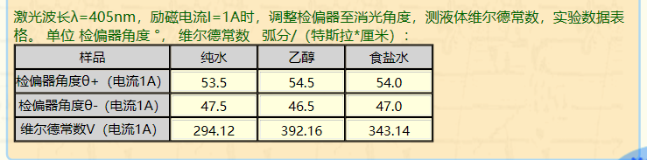
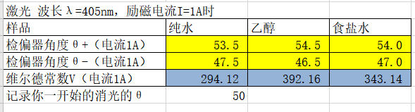
纯水的维尔德常数=294.12
乙醇的维尔德常数=392.16
食盐水的维尔德常数=343.14

实验内容二：磁光调制原理
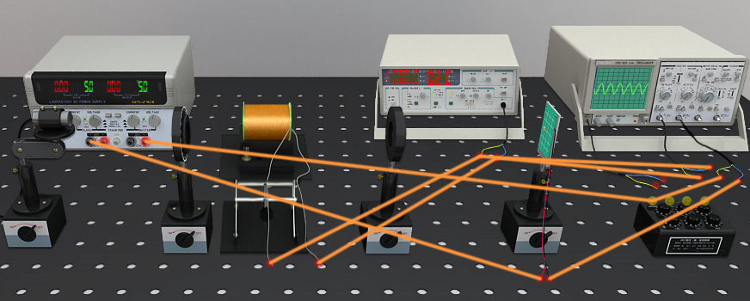
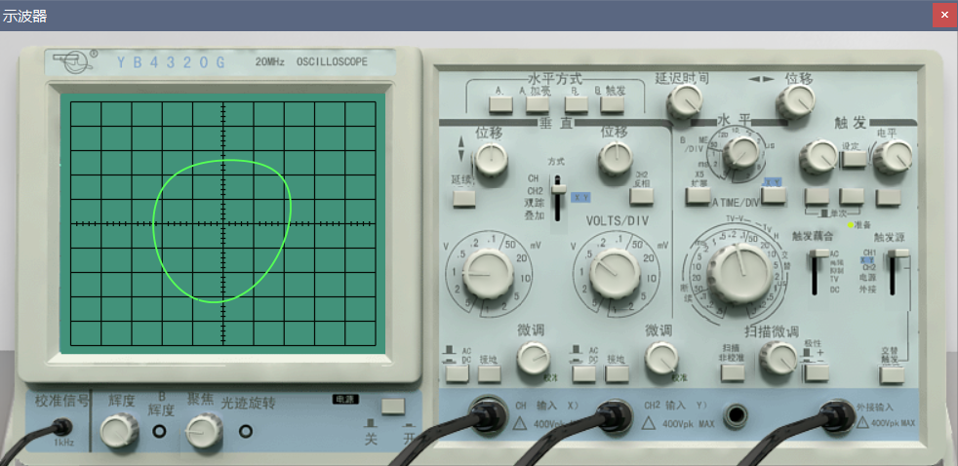

思考题(至少选2个)
1. 磁致旋光和自然旋光之间有什么区别和联系？
自然旋光的旋转方向与光的传播方向有关，而磁致旋光的旋转方向与光的传播方向无关，只取决于外加磁场的方向。若将出射光再反射回晶体，则通过天然旋光晶体的线偏振光沿原路返回后振动面将回复原位，而通过磁致旋光晶体的线偏振光将继续旋光，其振动面与原振动面夹角更大。

2. 维德尔常数与哪些因素有关？
波长，偏转角度，电流的大小

3. 调制解调过程中为什么会出现倍频现象？
当给晶体或液体加上电场后，该晶体或液体的折射率发生变化

- 对于本实验的两个实验内容来说，引起误差的主要来源有哪些？这些因素在实验过程中如何处理，以减少误差调高实验的精度？
我认为，引起误差的主要来源为实验光源以外的光对买本实验的影响。我认为应该尽量在黑暗的条件下进行实验，这样才可有效的提高实验精度。

总结与反思
本实验通过-一系列测量和计算，用消光法和倍频法，测出了费尔德常数，并比较了两种方法得到的实验结果的差异，分析了原因。在实验过程中，励磁电流的粗调旋钮在开启电源时应确认在“关”的位置，在关闭电源前应置“关”。严禁在通有励磁电流的状态下断开励磁电流的连线。虽然说是模拟实验，但是注意安全这一第一要求也是必须引起重视的。
关于实验误差，我认为来自外界光和数据处理方面的误差。所以应该尽量在黑暗条件下进行实验，以此来避免外界光对实验的影响。其次是第二个实验中，使两个偏光片保证90度的部分，用人眼来观察很明显是存在误差的，我认为应该尝试用机械的方式进行调整。

